В нашей группе в феврале прошло спортивное развлечение для детей по сказке «Колобок». В самом начале мы с детками вспомнили, как бабка испекла колобок, которому надоело лежать на окошке и он убежал. Ведущая предложила детям превратиться в маленьких колобков и поиграть.   
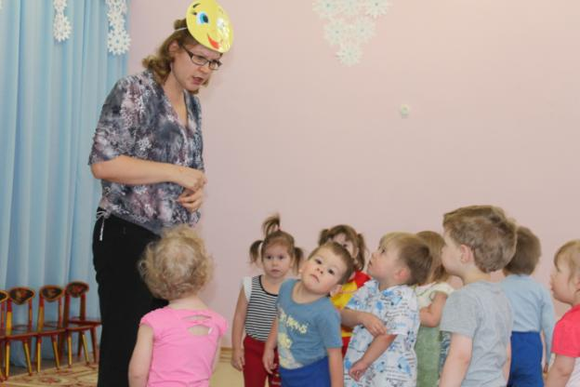

Детки учились бегать по ровненькой  
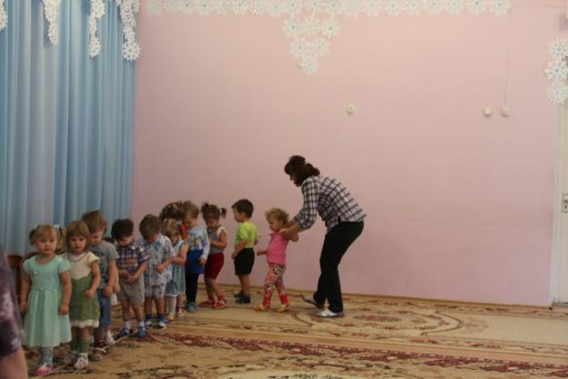 и извилистой дорожке,  
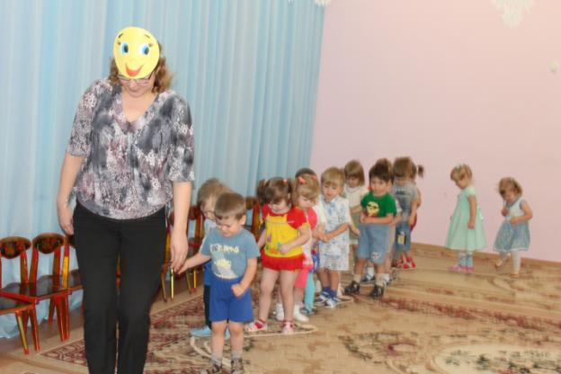

перешагивать через камешки,  
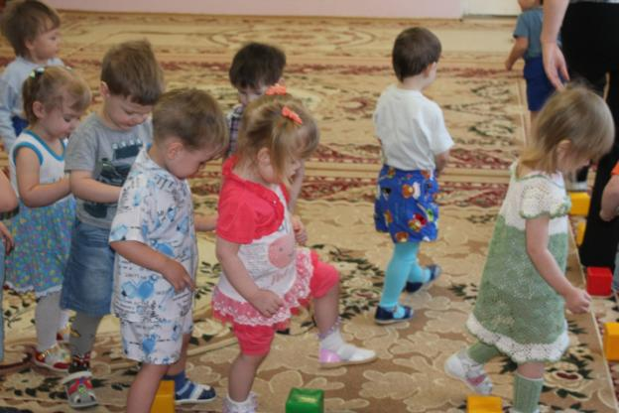перепрыгивать через ручеёк.   
Затем встретили на своем пути Зайку и Медведя и поиграли с ними.

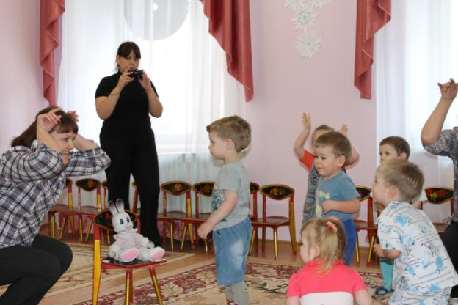  
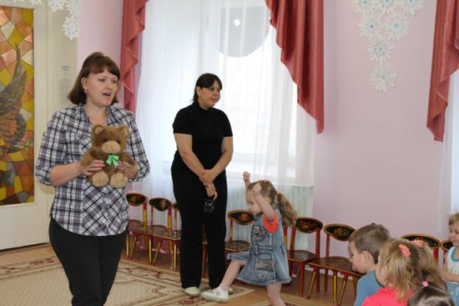  
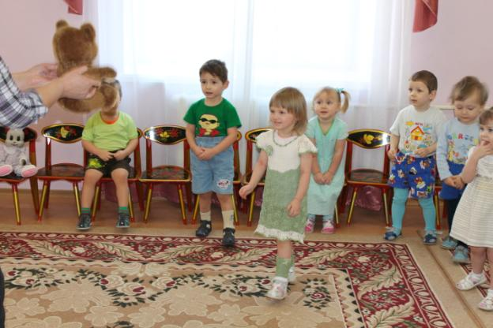

Перед тем, как отправиться домой, мы сели на ковер и решили отдохнуть- ведущая провела с детьми дыхательные упражнения.  
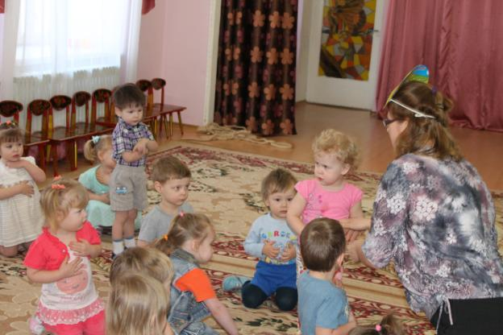Все детки, без исключения, были весёлыми, радостными, принимали активное участие в играх и от души смеялись!!!